程序框架设计方案

编制人： 刘备

审核人：

批准人：

日期：2026.04.28

目录
程序框架设计方案 1
一、基于软件定义的智能火灾报警系统核心应用设计 3
1.1智能火灾预警应用 3
1.1.1 区域实时监测与风险展示 3
1.1.2 设备独立控制 4
1.1.3 火灾设备联动 4
1.1.4 历史记录与数据追溯 5
1.2环境监测应用 5
1.2.1 环境监测显示与参数设置功能 5
1.2.2 设备在线观测功能 6
1.2.3 报警日志显示功能 6
1.2.4 异常联动机制功能 6
1.3安防系统应用 7
1.3.1 水浸风险安防 7
1.3.2 人员入侵检测 7
1.3.3 有害气体安全防护 8
二、应用层流程设计 9
2.1 总体架构图 9
2.2 智能火灾预警应用架构图 10
2.3 环境监测应用架构图 11
2.4 安防系统应用架构图 14
三、原子服务层设计 15
3.1智能火灾预警原子服务 15
3.2环境监测原子服务· 17
3.3安防系统原子服务 18
四、设备抽象层设计 20
五、硬件层资源罗列 22
5.1 室内空气质量变送器(云测仪) 22
5.2 恒湿净化一体机 23
5.3 弱光检测传感器 24
5.4 水浸传感器 25
5.5 红外探测器 26
5.6 烟雾报警器 27
5.7 空调 27
5.8 报警装置 28
六、接口定义 28
6.1 硬件通信接口（RS485 + LoRa） 29
七、装配复述 29
八、调试/测试/部署复述 29
8.1 调试流程 29
8.2 测试项目 29
8.3 部署规范 29
8.4 设计风险 30

一、基于软件定义的智能火灾报警系统核心应用设计
本系统基于软件定义架构实现三个应用，应用层作为人机交互核心，需实现智能火灾预警应用、环境监测应用以及安防系统应用，具体框架设计如下：

1.1智能火灾预警应用
该层为智能火灾预警应用，包含异常状况分析、异常状况处理、火灾报警服务、全量数据留存、火情监测展示五大功能。可完成环境异常智能识别、异常事件闭环处置、火灾告警通知、全过程数据归档留存、火情状态可视化监测的完整业务能力。

1.1.1 区域实时监测与风险展示
功能描述：多区域（A/B/C）切换查看，实时展示温度、湿度、CO2气体、烟雾报警状态4项环境数据，动态显示当前区域火灾风险等级与风险占比。
操作流程：界面交互 → 调用对应采集子服务 → 调用设备抽象层读取传感器数据功能 → 基础平台层硬件终端返回数值。
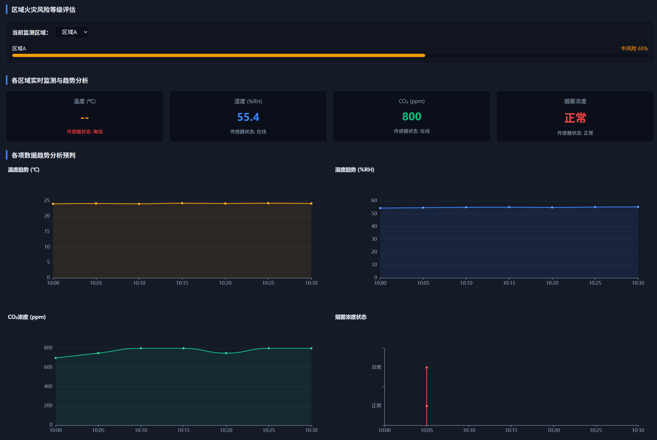

1.1.2 设备独立控制
功能描述：手动独立开关：声光报警器、舱门、水淋灭火设备、排烟风机，切换区域时，保留每个区域单独的开关状态，不会自动重置关闭。
操作流程：点击开关 → 调用对应设备控制子服务 → 调用设备抽象层下发控制指令 → 基础平台层执行设备动作，同时日志管理子服务记录本次操作。
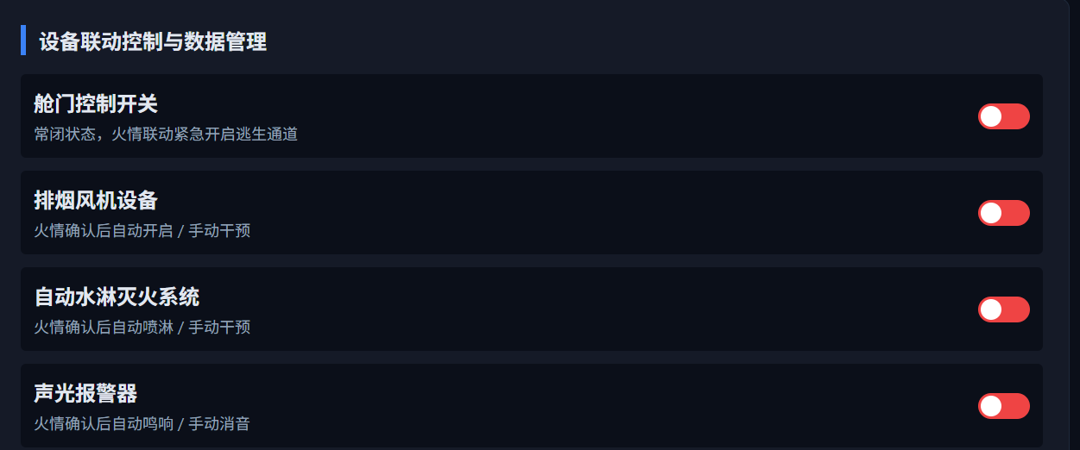

1.1.3 火灾设备联动
功能描述：火情确认后，强制一次性全开全部消防设备，实现全自动应急处置。
操作流程：点击开关 → 调用对应设备控制子服务 → 调用设备抽象层下发控制指令 → 基础平台层执行设备动作，同时日志管理子服务记录本次操作。


1.1.4 历史记录与数据追溯
功能描述：设备控制历史记录弹窗，查看全部设备开关操作，历史监测日志、报警事件查看，设备在线离线状态统计弹窗查看。
操作流程：界面查询请求 → 日志管理子服务调取历史数据。
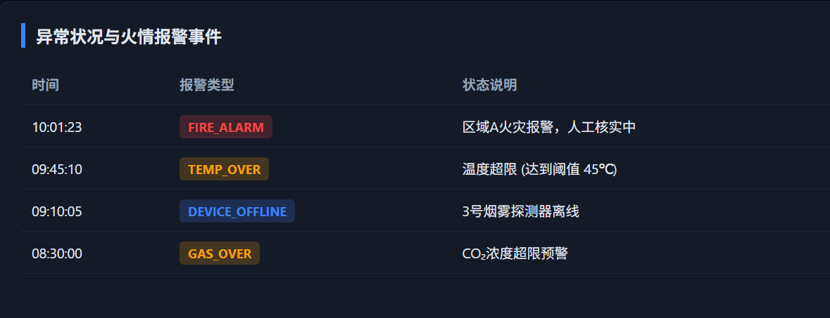
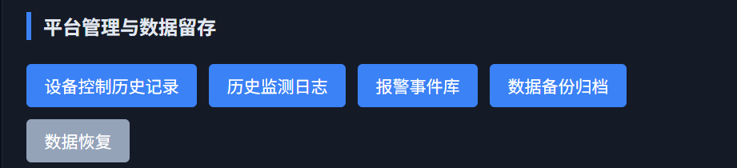

1.2环境监测应用
应用层作为人机交互核心，实现环境实时监控、手动设置阈值、环境联动体调节、报警日志记录等关键功能，具体框架如下所示：

1.2.1 环境监测显示与参数设置功能
功能描述：操作人员可以在环境监测页面内实时观察到环境数据。精准监测室内温度、湿度、光线强度、PM2.5/10浓度、CO2浓度、TVOC浓度、甲醛浓度、空气质量等环境参数。可以通过环境监测页面上的阈值调节窗口进行调节参数正常范围。给参数规定上下阈值。
操作流程：通过调用数据采集服务中的温度数据服务、湿度数据服务、光感数据服务、甲醛数据服务、PM2.5/10数据服务、TVOC数据服务、空气质量等级服务来实现功能。由数据采集服务向上回传的数据进行实时显示。通过调用阈值状态服务，向该服务中传递所需的阈值范围，从而设置阈值范围。
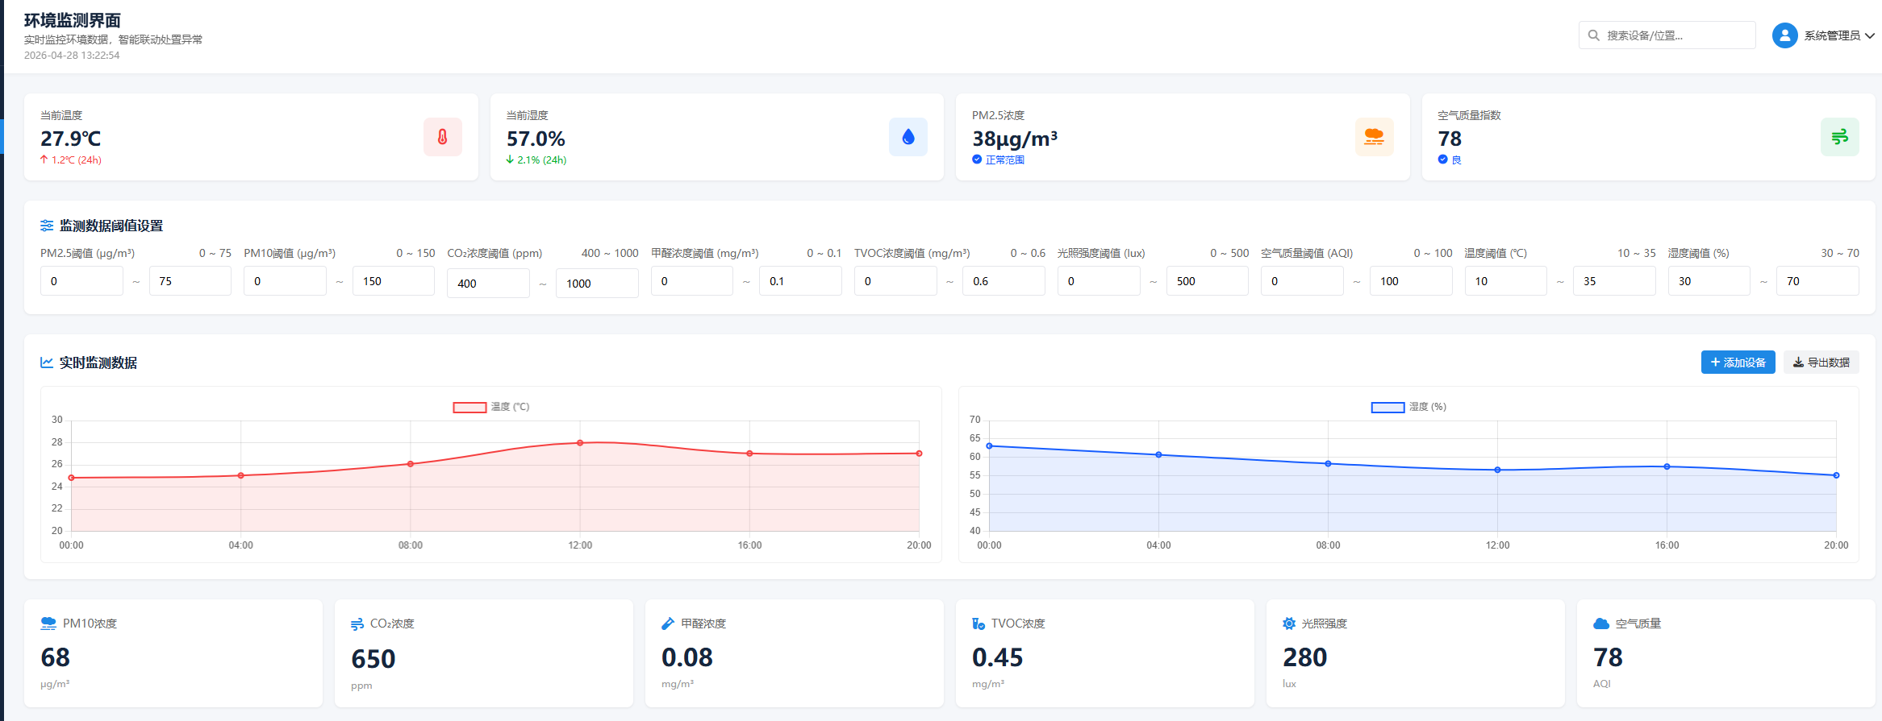

1.2.2 设备在线观测功能
功能描述：环境检测页面实时显示设备在线情况，并可以手动编辑设备名称和刷新传感器数据。再新增传感器时，手动添加进入设备观测页面。
操作流程：通过调用设备在线服务，显示设备在线情况。新增设备时，可向该服务中传递新设备数据。
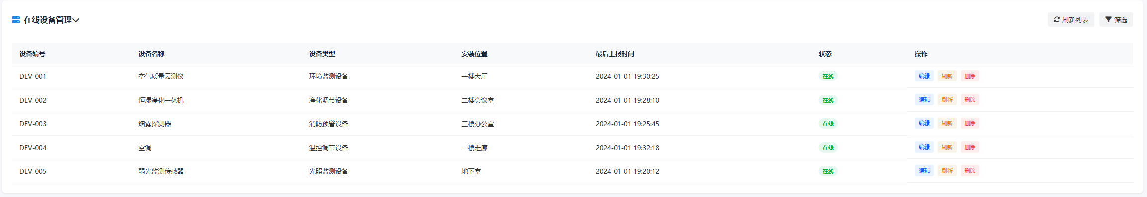

1.2.3 报警日志显示功能
功能描述：实时显示环境参数超出阈值范围的报警；以及联动处理的记录，并以日志形式保存下来。必要时可导出日志或者清理日志。
操作流程：首先阈值状态服务传递异常状态给报警服务，报警服务产生报警，并通过日志服务记录下来报警事项。同时当联动机制处理时，日志服务也会记录下处置记录。
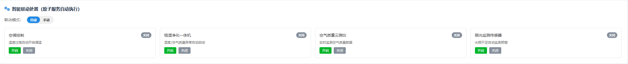

1.2.4 异常联动机制功能
功能描述：当出现报警时，系统自动联动设备使得环境参数重回正常范围，也可通过设置手动模式，进行调节。
操作流程：报警服务发出报警，通过控制服务对环境进行调控，如：温度超过阈值、室内环境质量低于阈值，通过调用控制服务中的空调开关控制服务启动空调，调用温度模式控制服务，制冷/制热，并通过空调风速控制服务调整风速，从而调控环境温度。


1.3安防系统应用

1.3.1 水浸风险安防
功能描述：监测水浸隐患，触发预警与处置流程。若检测到水位异常/渗漏，触发安防风险评估（判定为中高风险），联动报警服务（声光报警、日志报警等）和防护处置服务（排水设备启动、水源阀门关闭），同时时间状态判断若为非工作时间，报警优先级提升。
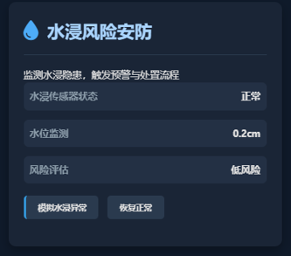

1.3.2 人员入侵检测
功能描述：识别非法闯入行为，联动报警与记录。红外探测器识别非法人员（红外人体检测服务），触发安防风险评估（判定为高风险），联动报警服务（声光报警、指挥中心报警），时间状态判断确认异常时段后，通知管理员紧急处置。
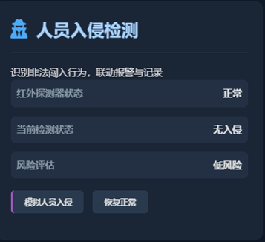

1.3.3 有害气体安全防护
功能描述：检测有害气体浓度，超限时触发通风/报警。有害气体传感器检测浓度超限（如水浸导致漏电产生有毒气体、化学品泄漏），触发安防风险评估（判定为高风险），联动报警服务（声光报警、指挥中心报警）和防护处置服务（空气净化机设备启动），若浓度持续升高，时间状态判断若为非工作时段，优先通知应急小组到场。
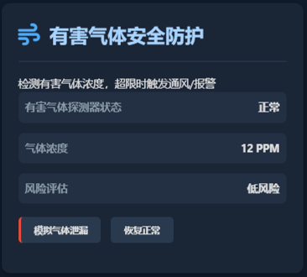

二、应用层流程设计

2.1 总体架构图

2.2 智能火灾预警应用架构图
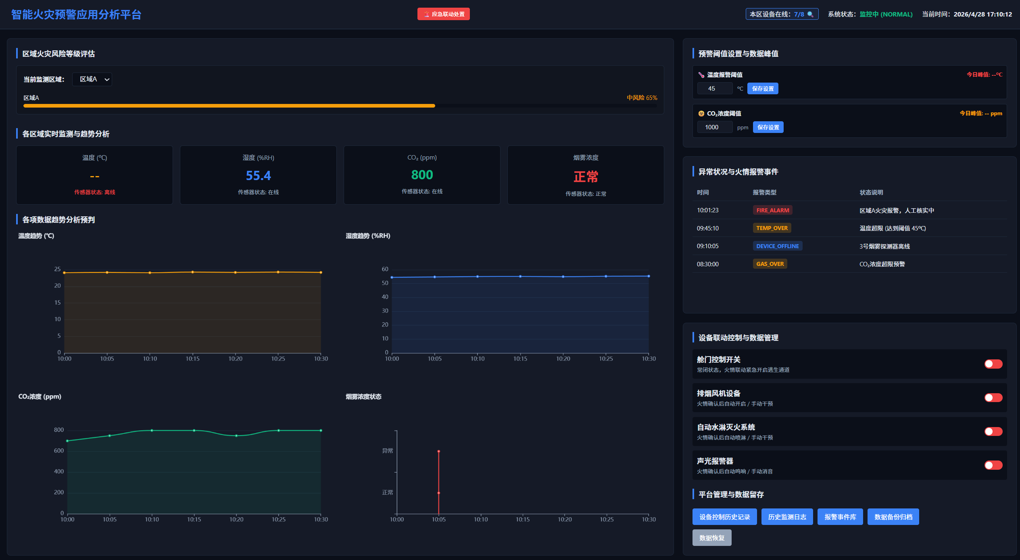
1.初始加载流程
初始加载流程：界面初始加载启动页面后，依次调用温度数据、湿度数据、CO₂浓度、烟雾状态采集子服务拉取实时数据，调用火灾风险等级评估子服务计算风险并渲染进度条，调用设备信息登记完成在线设备统计展示。
2.区域切换流程
区域切换流程：点击区域A列表，切换不同区域前自动保存当前设备状态，切换后重新调用 4 项数据采集、火灾风险等级评估、多传感器融合检测子服务，刷新该区域全部监测信息与开关状态。
3.手动管控流程
手动管控流程：手动操作任意设备开关 → 调用对应设备控制子服务 → 日志管理子服务留存操作记录。
4.火灾设备联动流程
火灾设备联动流程：火灾阈值判断子服务判定超限 → 点击核实火情按钮 → 火情确认子服务确认险情 → 批量调用全部 4 项设备控制子服务全开设备 → 信息推送险情提示 → 日志管理完整留存应急全流程记录。
5.数据维护流程
数据维护流程：点击数据备份归档按钮进行储存，点击数据恢复按钮选择恢复路径进行数据恢复，调用数据备份与恢复子服务，完成系统数据的一键备份
6.阈值设置流程
阈值设置流程：点击温度、CO2气体浓度方框 → 输入报警阈值 → 点击保存设置

2.3 环境监测应用架构图

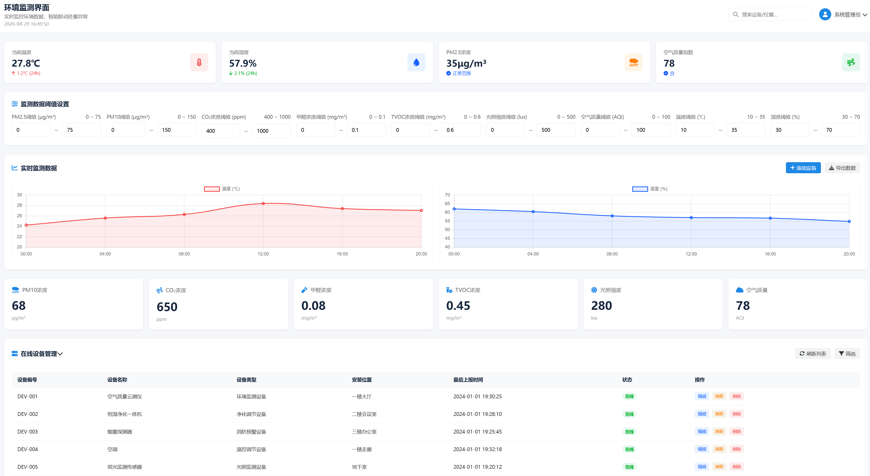
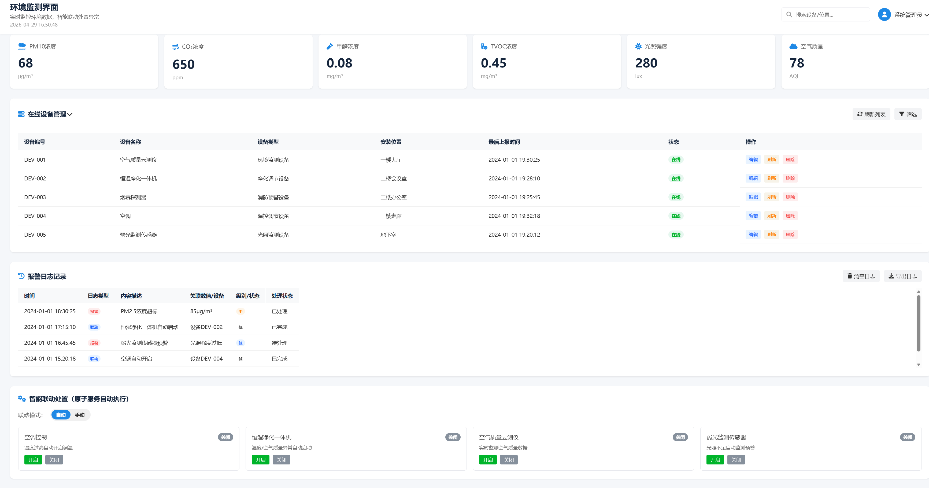
1. 顶部实时指标
这个模块直观展示了 PM10、CO₂浓度、甲醛浓度、TVOC 浓度、光照强度和空气质量指数等关键环境数据，数值单位清晰标注，让用户能快速掌握当前整体环境状况。所有数据一目了然，便于快速识别是否存在异常指标，为后续管理和处置提供基础参考。
2. 在线设备管理
这里以列表形式呈现所有在线设备的编号、名称、类型、安装位置、最后上报时间和运行状态，清晰展示设备分布与在线情况。同时提供编辑、刷新、删除等操作按钮，支持设备信息维护和状态管理，方便用户对各类监测、净化、调控设备进行集中管控。
3. 报警日志记录
该模块记录了环境异常报警和设备联动事件，包含事件时间、类型、内容描述、关联数值 / 设备、级别和处理状态。用户可以清晰追踪每一次环境异常的发生与处置过程，区分报警、联动等事件类型，便于问题回溯和后续优化管理策略。同时支持日志清空和导出，方便数据留存与分析。
4. 智能联动处置
这个模块支持设置自动 / 手动联动模式，用户可以对空调控制、恒湿净化一体机、空气质量云测仪、弱光监测传感器等设备的自动执行规则进行开关管理。系统会根据环境数据自动触发设备动作，比如温度异常时自动调温、湿度过高时启动净化设备，实现环境的智能调控。用户也可以手动干预，灵活切换自动与手动模式，满足不同场景的管理需求。

2.4 安防系统应用架构图
最上层的安防系统应用指界面前端，前面通过调用四个子应用来实现实时的状态展示。应用层通过调用下层的原子服务来获取数据、执行操作、实现报警操作。在设备抽象层中，将硬件平台的功能解耦，变成应用层所需的API接口，上层应用不必在意下层的具体硬件，只需要获取到对应数据即可。
整体安防系统的前端界面如下：
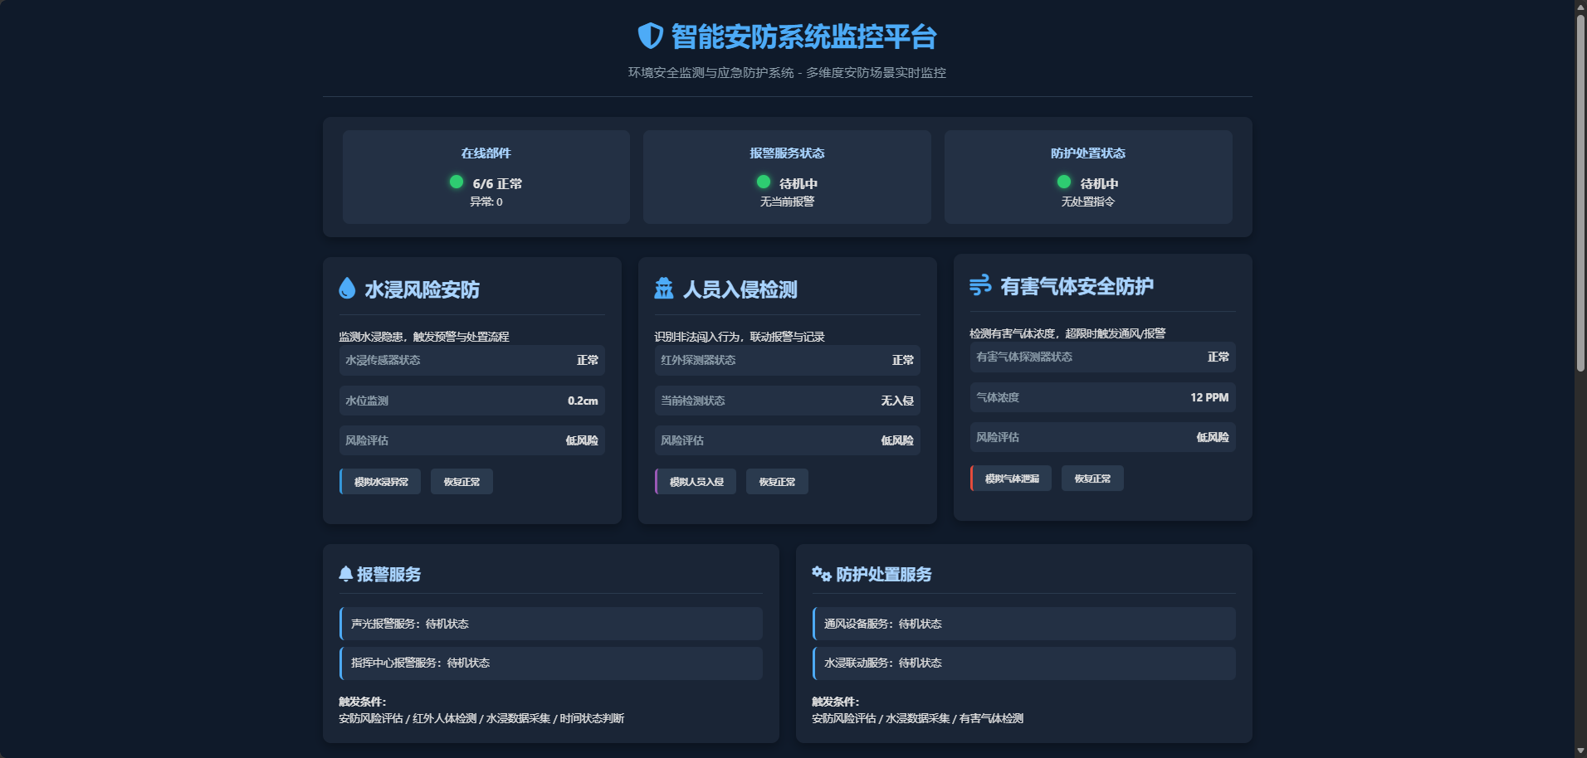
初始加载流程：界面初始加载启动页面后，依次调用水浸数据、红外检测数据、雷达检测数据、烟雾状态采集子服务拉取实时数据，调用安保风险等级评估计算风险，调用设备信息登记完成在线设备统计展示。

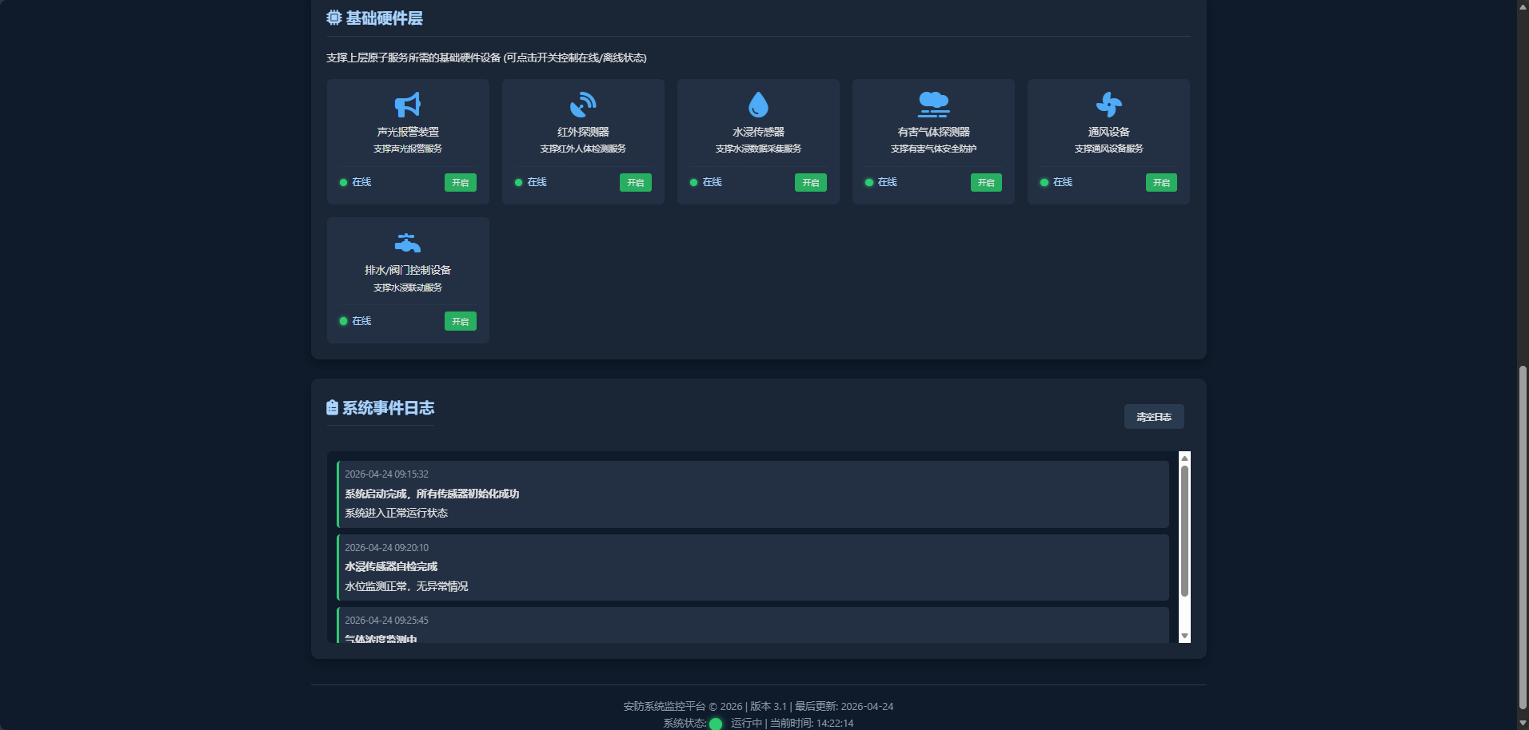
该界面可展示所有硬件设备，可手动控制和检测硬件设备状态。同时可以看到后台日志的系统状态，是否有异常状态产生。

三、原子服务层设计
该层由支撑应用层功能的原子服务组成，原子服务之间可相互调用。具体设计如下：

3.1智能火灾预警原子服务
原子服务：
（1）数据采集服务：温度数据采集、湿度数据采集、CO₂浓度采集、烟雾探测器状态采集
（2）火灾识别服务：火灾阈值判断、多传感器融合检测、火情确认、火灾风险等级评估
（3）数据存储服务：日志管理、数据备份与恢复、设备信息登记
（4）报警服务：信息推送
（5）设备控制服务：声光报警控制、舱门控制、水淋设备控制、排烟风机控制
原子服务详情：
（1）数据采集服务：通过调用温度数据采集、湿度数据采集、CO₂浓度采集、烟雾探测器状态采集子服务，实时采集环境数据。
（2）火灾识别服务：通过调用火灾阈值判断、多传感器融合检测子服务，对采集数据进行综合研判，可实现预测火灾风险等级子服务。若触发阈值则启动火情确认子服务，完成火情复核。。
（3）数据存储服务：通过调用日志管理、数据备份与恢复、设备信息登记子服务，实现监测数据、报警事件、设备信息的持久化存储与管理。
（4）报警服务：通过调用信息推送子服务，向管理端、移动端推送火灾预警与报警信息。
（5）设备控制服务：火情确认后，依次调用声光报警控制、舱门控制、水淋设备控制、排烟风机控制，自动执行整套消防联动处置动作，快速抑制火情扩散。
原子服务层api函数：
1、数据采集服务：提供消防环境多维度原始感知数据的实时获取与状态反馈，为上层火情分析提供数据源支撑。
类型 | API 函数 | 功能说明
sint16 | ntfTempData() | 上报当前环境实时温度采集数值
sint16 | ntfHumidityData() | 上报当前环境实时湿度采集数值
sint16 | ntfGasData() | 上报当前环境CO₂浓度采集数值
sint16 | ntfSmokeData() | 上报当前环境烟雾状态

2、火灾识别服务：基于多传感器融合数据，完成火情阈值判定、火情真实性确认与火灾风险等级评估。
类型 | API 函数 | 功能说明
uint8 | fireThresholdJudge() | 执行火灾数据阈值超限判定
uint8 | multiSensorFusionDetect() | 多传感器数据融合火情综合检测
uint8 | fireConfirm() | 完成火情真实性最终确认
uint8 | fireRiskEvaluate() | 输出当前区域火灾风险等级评估结果

3、数据存储服务：负责消防系统运行日志管理、数据备份恢复与设备基础信息登记维护。
类型 | API 函数 | 功能说明
BCM_ReturnCode | logManage() | 完成系统运行日志记录、查询与归档管理
BCM_ReturnCode | dataBackupRestore() | 实现业务数据备份与异常后数据恢复
BCM_ReturnCode | deviceInfoRegister() | 完成消防接入设备基础信息登记与更新

4、报警服务：实现火情事件和预警的分级信息主动对外推送与通知分发
类型 | API 函数 | 功能说明
BCM_ReturnCode | infoNotifyPush() | 将告警、预警信息定向推送至管理端与管控平台。

5、设备控制服务：提供全部消防末端执行设备的启停控制与故障状态主动上报。
类型 | API 函数 | 功能说明
BCM_ReturnCode | alarmLightCtrl() | 控制声光报警器启停切换
BCM_ReturnCode | cabinDoorCtrl() | 控制舱门电机开关动作指令下发
BCM_ReturnCode | sprayDeviceCtrl() | 控制水淋消防设备启停动作
BCM_ReturnCode | exhaustFanCtrl() | 控制排烟风机启停

3.2环境监测原子服务·
（1）数据采集服务：温度数据服务、湿度数据服务、光感数据服务、空气质量数据服务、甲醛数据服务、PM2.5 数据服务、PM10 数据服务、TVOC 数据服务、烟雾报警服务；
（2）控制服务：温度设置服务、空调风速控制服务、空调开关控制服务、温度模式控制服务、除湿控制服务、加湿控制服务、净化一体机开关服务、净化开关控制服务、恒湿开关控制服务；
（3）报警服务：日志服务、报警服务、阈值状态服务；
（4）设备在线服务。

原子服务层API函数：
1、数据采集服务：提供环境监测多维度原始感知数据的实时获取与状态反馈，为上层应用分析提供数据源支撑。
类型 | API函数 | 功能说明
sint16 | ntfTempData() | 上报当前环境实时温度采集数据值
sint16 | ntfHumidityData() | 上报当前环境实时湿度采集数据值
sint16 | ntfLightIntensityData() | 上报当前环境光照强度采集数据值
sint16 | ntfParticleData() | 上报当前颗粒物浓度采集数据值
sint16 | ntfCO2Data() | 上报当前区域CO2浓度采集数据值
sint16 | ntfAQIData() | 上报当前空气质量数据值
sint16 | notifyTemp() | 上报区域温度
sint16 | notifyHumidity() | 上报区域湿度
sint16 | notifyLightIntensity() | 上报区域光照强度
sint16 | notifyParticle() | 上报颗粒物浓度
uint16 | notifyCO2() | 上报区域CO2浓度
uint16 | notifyAQI() | 上报空气质量数据

2、控制服务：为系统提供对温湿度调节设备、空气净化设备及环境调节单元的全流程控制能力，支持用户或平台根据采集到的环境数据，实现设备的开关启停、参数配置、模式切换及运行状态控制，保障室内环境指标稳定维持在设定范围内。
类型 | API函数 | 功能说明
sint16 | Air_conditioner_turnOn() | 启动空调服务
sint16 | Air_conditioner_turnOff() | 关闭空调服务
sint16 | Air_conditioner_controlWindSpeed() | 空调风速控制服务
sint16 | Air_conditioner_controlTemperature() | 空调温度模式控制服务
sint16 | Air_purifier_turnOn() | 启动空气净化服务
sint16 | Air_purifier_turnOff() | 关闭空气净化服务
sint16 | Air_purifier_humidifyControl() | 加湿控制服务
sint16 | Air_purifier_dehumidifyControl() | 除湿控制服务
sint16 | Air_purifier_humiditySwitchControl() | 恒湿开关控制服务

3、报警服务：报警服务是系统的安全与状态管理核心模块，基于环境监测数据与预设阈值，实现异常状态的实时识别、告警推送与事件记录，保障系统运行安全与环境指标稳定。
类型 | API函数 | 功能说明
ThresholdService | checkThresholdStatus() | 根据预设的环境指标阈值（如温湿度、PM2.5、甲醛浓度等），对实时采集数据进行比对判断，识别超出安全范围的异常工况，为告警触发提供依据。
AlarmService | triggerAlarm() | 当检测到环境异常或设备故障时，自动触发告警机制，可通过预设方式（如平台消息、本地提示）推送告警信息，及时通知管理人员处理风险。
LogService | logAlarmEvent() | 对所有告警事件、设备状态变更及用户操作行为进行全流程记录，生成可追溯的系统运行日志，支持后续问题排查、数据复盘与审计管理。

4、设备在线服务：用于管理系统内环境传感器与控制设备的在线状态。
类型 | API·函数 | 功能说明
DevicePriorityService | prioritizeDevice() | 检测系统内多个传感器与控制设备的状态（在线或离线）

3.3安防系统原子服务
以下为MODBUS相关的调用函数，通过这些API可方便的给硬件设备直接传输数据和进行CRC校验计算。
类型 | API 函数 | 功能说明
int | sendModbusFrame | 发送一帧 Modbus 请求报文。
int | recvModbusFrame | 接收一帧 Modbus 响应报文。
int | sendAndRecvModbus | 执行一次完整的发送与接收流程。
int | sendDeviceCommand | 根据设备地址与寄存器信息下发指令。
uint16 | getCrc16 | 计算报文 CRC16 校验值。
int | parseCrc16 | 校验报文 CRC16 是否正确。
void | parseHexLog | 将字节流格式化为十六进制调试日志。
int | parseDeviceData | 解析通用设备响应并提取业务值。
void | parseDeviceStatus | 解析并更新通用在线状态与故障状态。
以下是原子服务的数据处理子服务。主要用于解析从硬件抽象层传上来的MODBUS指令，转换成应用层所需的具体数值。
类型 | API 函数 | 功能说明
int | parsePm25Data | 解析 PM2.5 数据。
int | parsePm10Data | 解析 PM10 数据。
int | parseHumidityData | 解析湿度数据。
int | parseTemperatureData | 解析温度数据。
int | parseTvocData | 解析 TVOC 数据。
int | parseCh2oData | 解析甲醛数据。
int | parseO3Data | 解析臭氧数据。
int | parseCo2Data | 解析二氧化碳数据。
int | parsePressData | 解析压力值。
int | parsePressFaultData | 解析压力故障状态。
int | parseSmokeStatusData | 解析烟雾状态数据。
int | parseWaterStatusData | 解析水浸状态数据。
int | parseInfraredData | 解析红外状态数据。
int | parseRadarData | 解析雷达状态数据。
int | parseLightData | 解析光照数据。

以下为原子服务控制子服务的API，主要用于处理数据达到阈值之后执行器的操作。
类型 | API函数 | 功能说明
int | Air_purifier_turnOn() | 启动空气净化器服务
int | Air_purifier_turnOff() | 关闭空气净化器服务
int | Buzzer_turnOn() | 启动蜂鸣器服务
int | Buzzer_turnOff() | 关闭蜂鸣器服务

报警服务：报警服务是系统的安全与状态管理核心模块，基于环境监测数据与预设阈值，实现异常状态的实时识别、告警推送与事件记录，保障系统运行安全与环境指标稳定。
类型 | API函数 | 功能说明
ThresholdService | checkThresholdStatus() | 根据预设的环境指标阈值（如温湿度、PM2.5、甲醛浓度等），对实时采集数据进行比对判断，识别超出安全范围的异常工况，为告警触发提供依据。
AlarmService | triggerAlarm() | 当检测到环境异常或设备故障时，自动触发告警机制，可通过预设方式（如平台消息、本地提示）推送告警信息，及时通知管理人员处理风险。
LogService | logAlarmEvent() | 对所有告警事件、设备状态变更及用户操作行为进行全流程记录，生成可追溯的系统运行日志，支持后续问题排查、数据复盘与审计管理。

设备在线服务：用于管理系统内环境传感器与控制设备的在线状态。
类型 | API·函数 | 功能说明
DevicePriorityService | prioritizeDevice() | 检测系统内多个传感器与控制设备的状态（在线或离线）

四、设备抽象层设计
设备抽象层作为原子服务层与基础硬件设备的接口，负责将子函数指令转换为具体硬件动作，通过标准化函数封装实现设备控制与数据采集。该层为基础硬件设备适配的统一中间层，屏蔽了不同硬件之间的差异，确保了设备的标准化接入、扩展和替换，提升了运维的便捷性。设备抽象层提供四大基础能力：设备数据读取、设备数据处理、设备状态采集和设备状态控制。与底层硬件的通信统一采用485通信，并通过Modbus协议进行数据传输，确保通信的稳定性和可靠性，从而实现了底层硬件的解耦，简化了上层应用的开发与维护工作，同时提升了系统的可扩展性。具体设计如下：
1、虚拟烟雾报警器
类型 | API 函数 | 功能说明
sint16 | ntfSmoke() | 上报实时环境烟雾状态。
uint8 | ntfFltSt() | 上报虚拟烟雾探测器自身故障运行状态。
2、虚拟温度传感器
类型 | API 函数 | 功能说明
sint16 | ntfT() | 上报当前环境实时温度数值。
uint8 | ntfFltSt() | 上报虚拟温度传感器自身故障运行状态。
3、虚拟CO₂传感器
类型 | API 函数 | 功能说明
sint16 | ntfGas() | 上报实时CO₂浓度数值。
uint8 | ntfFltSt() | 上报虚拟CO₂探测器自身故障运行状态。
4、虚拟湿度传感器
类型 | API 函数 | 功能说明
sint16 | ntfHmd() | 上报当前环境实时湿度数值。
uint8 | ntfFltSt() | 上报虚拟湿度传感器自身故障运行状态。
5、虚拟声光报警器
类型 | API 函数 | 功能说明
uint8 | setOper(uint8 enable, uint8 freq) | 设置声光报警器启停、声光闪烁频率运行指令。
MotWorkSt | ntfSt() | 上报声光报警器当前实际运行工作状态。
MotFltSt | ntfFltSt() | 上报声光报警器自身故障运行状态。
6、虚拟舱门电机
类型 | API 函数 | 功能说明
uint8 | setOper(uint8 dir, uint16 dutyRat) | 设置舱门电机正反转、占空比运行控制指令。
MotFltSt | ntfFltSt() | 上报舱门电机自身故障运行状态。
DoorSt | ntfDoorSwtStSig() | 上报舱门当前开合到位开关信号与锁止状态。
7、虚拟水淋喷头
类型 | API 函数 | 功能说明
uint8 | setOper(uint8 dir) | 设置水淋喷头启停、开闭开关运行指令。
MotFltSt | ntfFltSt() | 上报水淋喷头及驱动机构自身故障运行状态。
8、虚拟排烟风机
类型 | API 函数 | 功能说明
uint8 | setOper(uint8 enable,uint16 dutyRat,uint32 spd) | 设置排烟风机启停、占空比、目标转速运行控制指令。
MotWorkSt | ntfSt() | 上报排烟风机当前工作状态。
MotFltSt | ntfFltSt() | 上报排烟风机电机自身故障运行状态。
9、虚拟水浸传感器
类型 | API 函数 | 功能说明
sint16 | ntfWater() | 上报实时环境水浸状态。
10、虚拟红外传感器
类型 | API 函数 | 功能说明
sint16 | ntfIR() | 上报实时红外传感器状态。
11、虚拟PM2.5传感器
类型 | API 函数 | 功能说明
sint16 | ntfPM2_5() | 上报实时PM2.5浓度数据。
12、虚拟PM10传感器
类型 | API 函数 | 功能说明
sint16 | ntfPM10() | 上报实时PM10浓度数据。
13、虚拟甲醛传感器
13、虚拟甲醛传感器
类型 | API 函数 | 功能说明
sint16 | ntfFormaldehyde() | 上报实时甲醛浓度数据。
14、虚拟TVOC传感器
类型 | API 函数 | 功能说明
sint16 | ntfTVOC() | 上报实时TVOC浓度数据。
15、虚拟光感传感器
类型 | API 函数 | 功能说明
sint16 | ntfLight() | 上报实时光照强度数据。
16、虚拟烟雾报警器
类型 | API 函数 | 功能说明
sint16 | ntfSmokeAlarm() | 上报烟雾报警状态。
17、虚拟净化一体机
类型 | API 函数 | 功能说明
sint16 | ntfPurifier() | 上报净化一体机运行状态。

五、硬件层资源罗列

5.1 室内空气质量变送器(云测仪)
1．主要参数
一款空气环境多要素变送器，用于检测空气环境中的温度、湿度、PM2.5、PM10、TSP、大气压力、噪声、异味、光照、TVOC、CO2、甲醛、O3、CO、CH4、O2、SO2、NO2、H2、H2S、NH3、烟雾等多种要素，基本涵盖了反映空气质量的各个指标。
直流供电（默认） | DC 10-30V
最大功耗 | 1.5W（24V DC供电）
检测参数 | 温度、湿度、PM2.5、PM10、TSP、气压、噪声、光照、异味、TVOC、CO2、甲醛、O3、CO、CH4、O2、SO2、NO2、H2、H2S、NH3、烟雾
工作环境： | 温度-10℃-55℃；湿度0~95%RH 无冷凝  TSP要素：温度-10℃-55℃；湿度0~70%RH
信号输出 | RS485输出（标准ModBus-RTU协议）
产品材质 | ABS
安装方式 | 壁挂、吸顶

2.产品外观
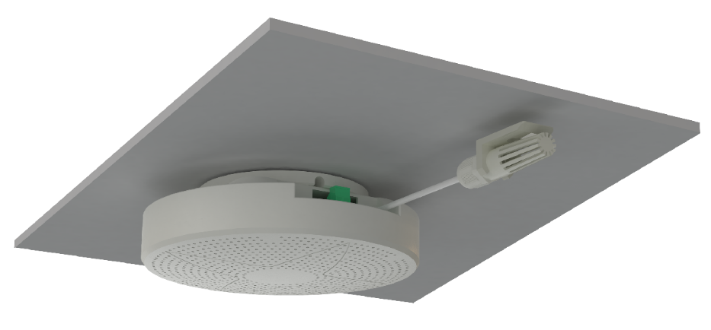
3.传感器接线
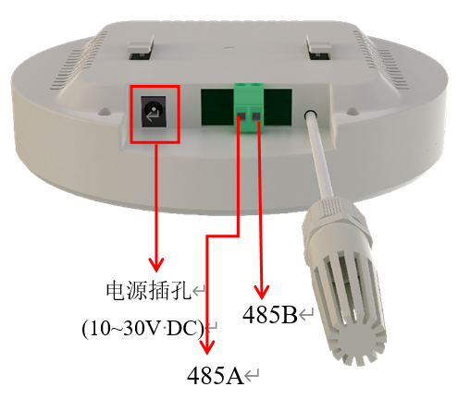

5.2 恒湿净化一体机
1.通讯说明
- 通讯协议参照标准MODBUS，PC为主站，控制器为从站。
- 通讯波特率：9600 帧格式：8位数据位 1位起始位 1位停止位 无校验位

2.产品外观
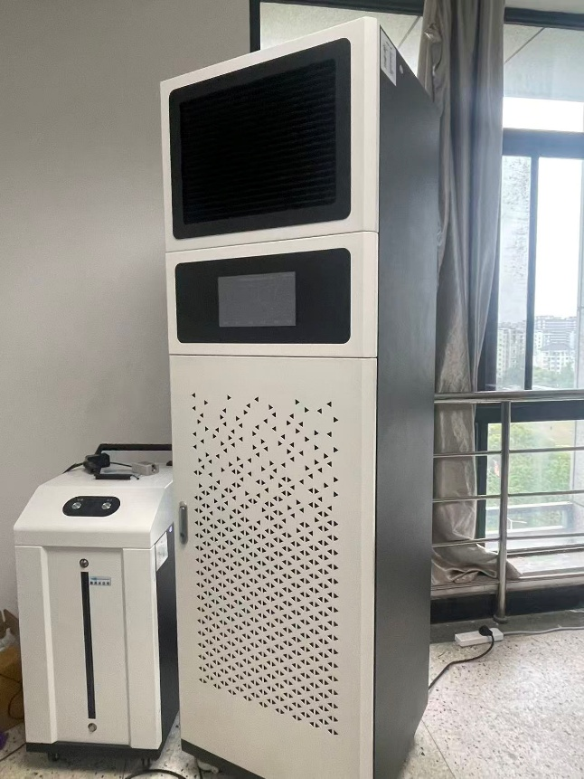
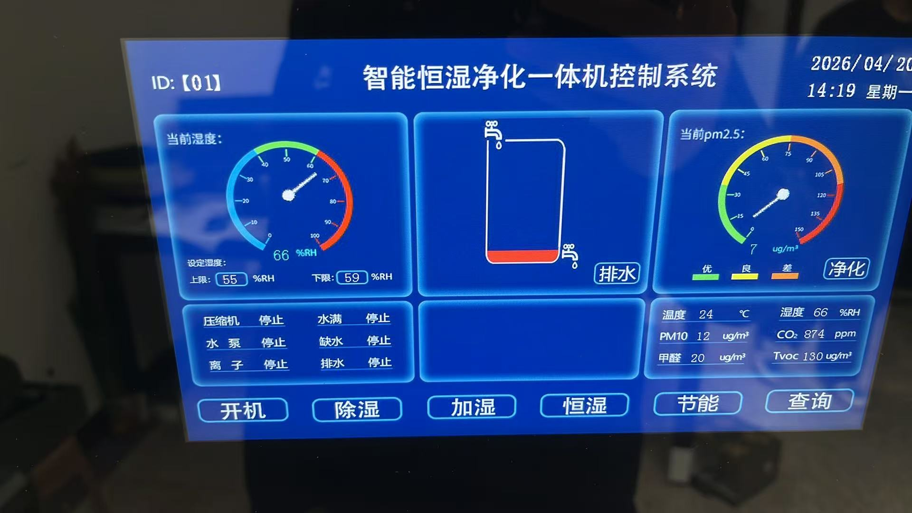

5.3 弱光检测传感器
1.技术参数
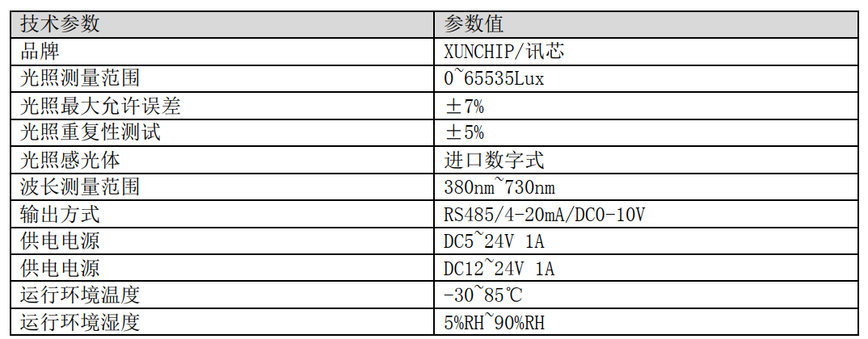
2.产品界面外观

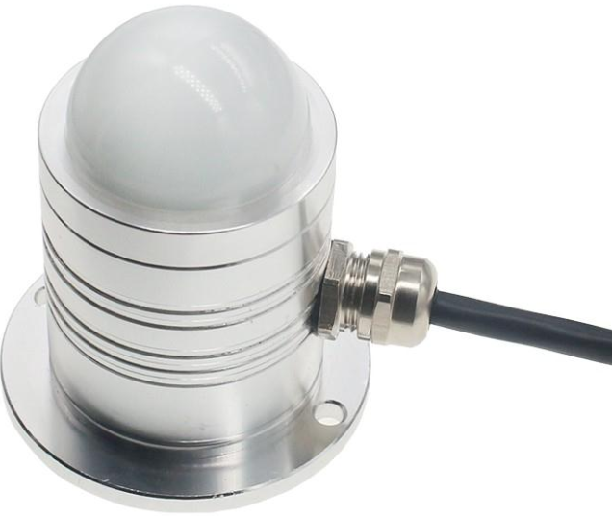

5.4 水浸传感器
1.技术参数
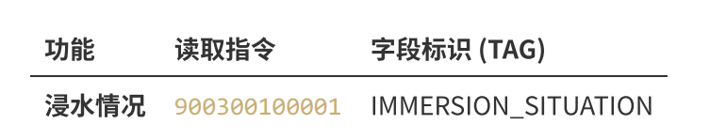
2.产品界面外观
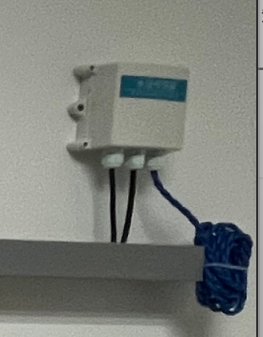

5.5 红外探测器
1.技术参数
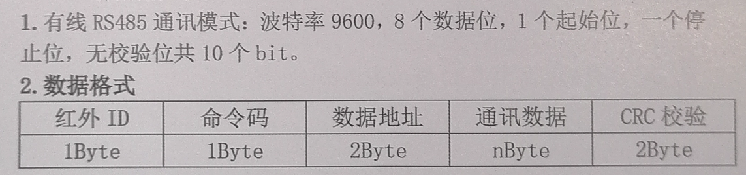
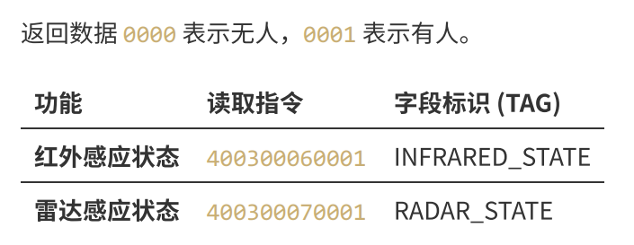

2.产品界面外观

5.6 烟雾报警器
1.技术参数
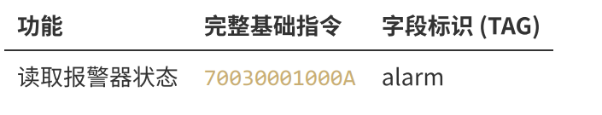
2.产品界面外观
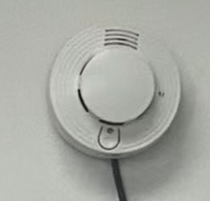

5.7 空调
1.技术参数
支持四种模式设置。
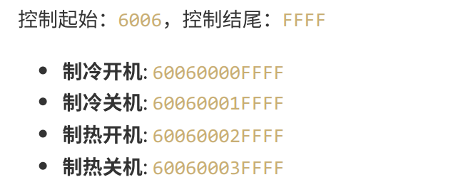
2.产品界面外观
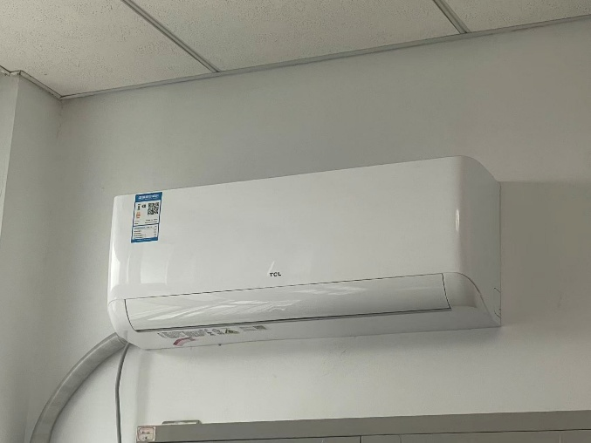

5.8 报警装置
1.技术参数
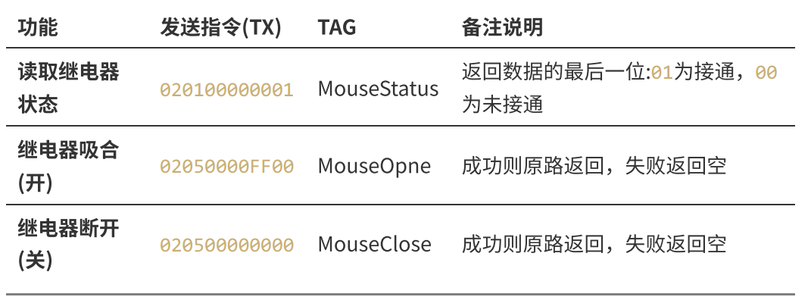
2.产品界面外观
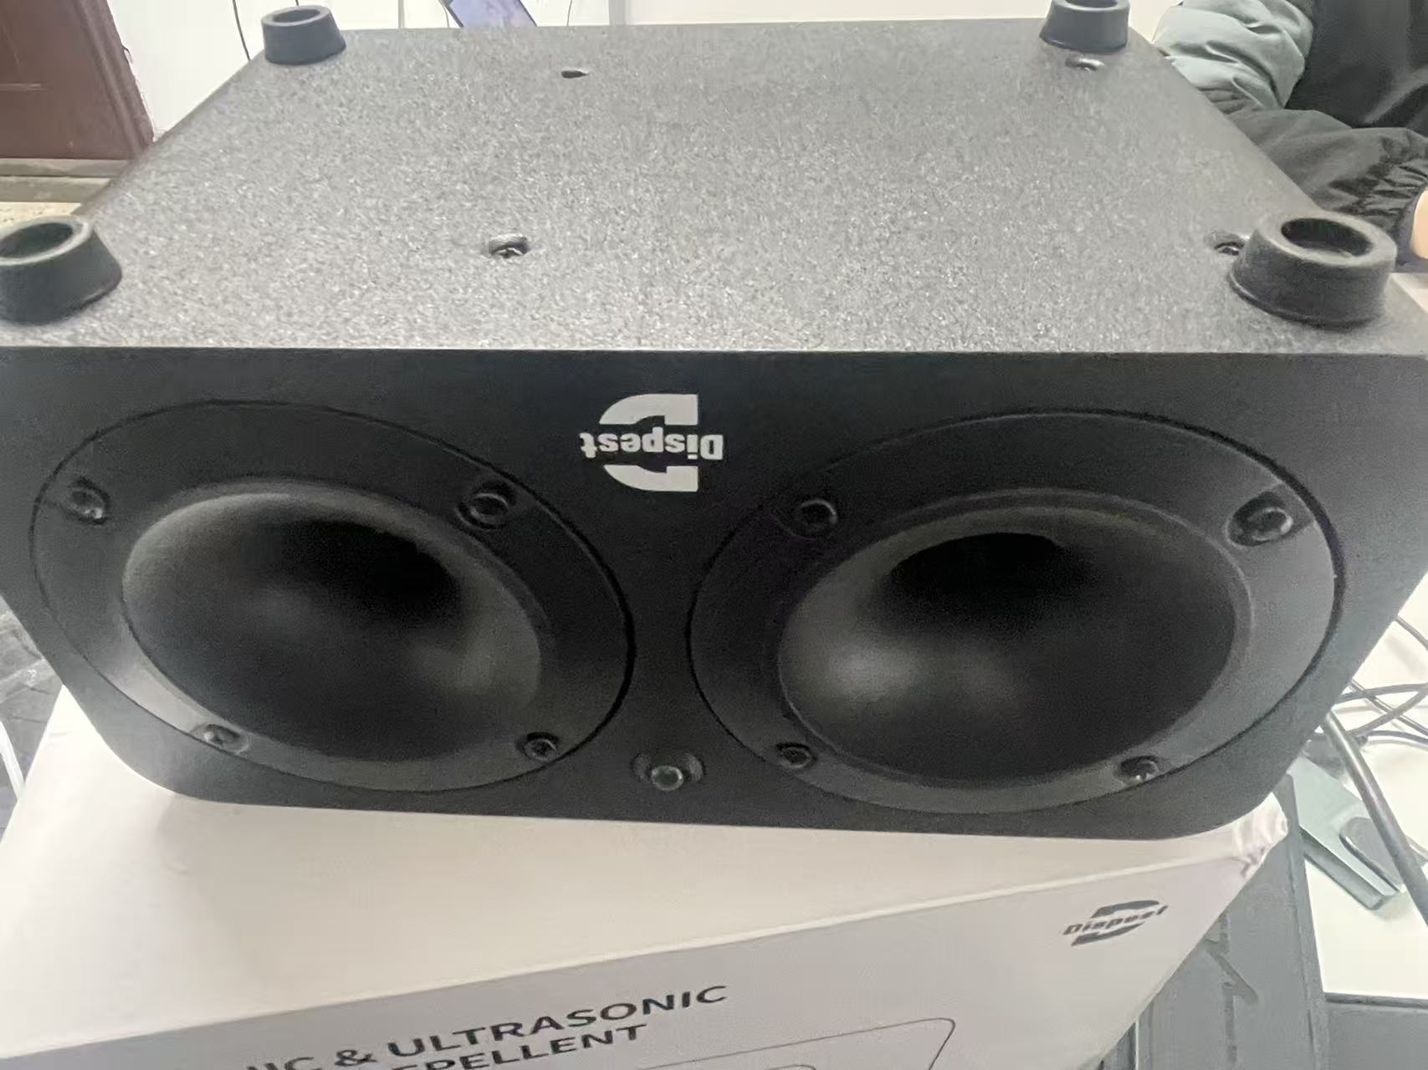

六、接口定义

6.1 硬件通信接口（RS485 + LoRa）
通信方式：RS-485 半双工，支持 LoRa 无线透传
波特率：9600bps
数据位：8bit
停止位：1bit
校验位：无
接口能力：统一封装数据采集、指令下发、状态回传，上层标准化调用。

七、装配复述
硬件安装：将室内空气质量变送器等设备固定在监测点位，确保无遮挡、无干扰。
总线布线：传感器采用RS485 总线统一接入控制器，支持LoRa 无线扩展传输，正负极区分接线，做好绝缘与防拉拽处理。
设备标识：每个传感器粘贴唯一设备 ID 标签。
装配验收：上电检查所有设备在线，数据可正常采集。

八、调试/测试/部署复述

8.1 调试流程
硬件调试：逐台校验传感器数据精度、上传频率、在线稳定性。
服务调试：验证数据解析、阈值判断、融合检测逻辑正确。
应用调试：验证界面展示、趋势曲线、报警推送可用。
联动调试：模拟火情，验证电源切断指令下发与执行闭环。

8.2 测试项目
数据采集准确，异常识别：无漏判、无误判
报警推送：实时、不丢失
联动控制成功率：≥95%
日志存储：完整可查、可备份恢复

8.3 部署规范
温度传感器：监测区域中部墙面
湿度传感器：与温度传感器同区域、同高度并排安装
CO₂探测器：靠近潜在泄漏源，无遮挡阻挡气体扩散
水淋喷头：安装于天花板下方，覆盖监测区域，避开遮挡与热源
排风烟机：安装于墙体高处或顶部，保证排烟通畅，靠近火灾风险区域
声光报警器：安装于显眼易见位置，无遮挡、声音传播无阻碍

8.4 设计风险
RS-485 总线受电磁干扰：使用屏蔽线，远离强电设备。
突然断电：设备支持断电保护，上电自动恢复，不丢数据。
突然断网：本地缓存，网络恢复后自动补传数据。
误报警：增加火情确认二次校验，降低误报率。

